**Pitch IRMA – DigID+ proef**

Of we nu inloggen bij een bank, een telefoonprovider, bol.com, de Sociale Verzekeringsbank of bij een gemeente, steeds is een andere digitale identiteit nodig. Al die verschillende password/account-combinaties met ieder hun eigen beveiligingsniveau geven niet alleen ergernis, ze belemmeren ook het online zakendoen, maken inwoners en ondernemers kwetsbaar en misschien nog belangrijker: zij staan de totstandkoming van een daadwerkelijke **digitale overheid** in de weg.

Om de aansluiting met de wereld om ons heen niet te verliezen is de introductie van een veilige, betrouwbare digitale identiteit dringend gewenst. DigiD volstaat niet langer. Het heeft niet de status en het vertrouwen van het paspoort. Je kunt er geen hypotheek mee afsluiten, niet het rijbewijs mee verlengen, geen toeslagen of uitkering mee aanvragen en geen bankzaken mee afhandelen.

Daarvoor is een unieke digitale identiteit nodig, geverifieerd en geautoriseerd door de overheid. Gemeenten en het ministerie van BZK, bijgestaan door tal van deskundigen, buigen zich over de vraag hoe een dergelijke identiteit kan worden vormgegeven.

Het Ministerie van BZK heeft, gegeven een aantal landelijke ontwikkelingen, haar eigen opdrachtkader voor oplossingen als volgt omschreven:

**Toelaten van marktpartijen door open toelating**

* Onboarding van klant is voor marktpartij een proces met hoge kosten
* Op veel plekken wordt hetzelfde wiel uitgevonden
* Gegunde rol van BZK is het leveren van een bronidentiteit
* BZK neemt rol op zich om de onboarding te vergemakkelen door ontwikkelen app met bronidentiteit, DigiD Plus app.

**DigiD als sterk merk uitgewerkt als inlogmethoden binnen een DigiD omgeving:**

* Onboarding vanuit het DigiD-merk
* Standaardiseren klantreis inloggen op basis van DigiD-merk.

**Vergroten functie en bereik DigiD App**

* Te installeren op vrijwel alle iOS en Android telefoons
* Installatie van de app echt persoonsgebonden
* Ontwikkelen bronidentiteit op niveau Substantieel

In die rol heeft MinBZK een toepassing ontwikkeld, die invulling geeft binnen het genoemde kader

Twaalf gemeentelijke organisaties hebben zich aangemeld voor de testfase. **Drechtsteden** is, als prominente kennispartner in dit traject, benaderd om hiervan onderdeel te zijn.

De testfase behelst een periode van een aantal weken, waarin met geselecteerde inwoners en ondernemers de ontwikkelde toepassing van DigIDPlus de gebruiksvriendelijkheid en functionaliteit in combinatie met de IRMA-applicatie wordt gevalideerd.

Het biedt Drechtsteden:

1. Een voorsprong in de ontwikkeling van een digitale overheid door vroege kennis en ervaring met deze techniek ontwikkeling.
2. Een substantiele bijdrage aan de ontwikkeling van een landelijke toepassing ten gunste van digitale weerbaarheid van inwoners en ondernemers.
3. Een bijdrage aan een pijler voor ontwikkeling van digitale dienstverlening.
4. Een omvangrijk kennisnetwerk voor bestuurders en ambtenaren.

We stellen voor om als Drechtsteden positief te reageren op het eerder genoemde verzoek en inhoud en uitvoering te geven aan de testfase. Ten tijde van het maken van dit storyboard is nog geen overzicht beschikbaar van gevraagde middelen en inzet. CIO en CIOffice worden gevraagd dit overzicht zo spoedig mogelijk te leveren en te sturen op de inhoudelijke randvoorwaarden van de test.

# Korte beschrijving inhoud vd proef

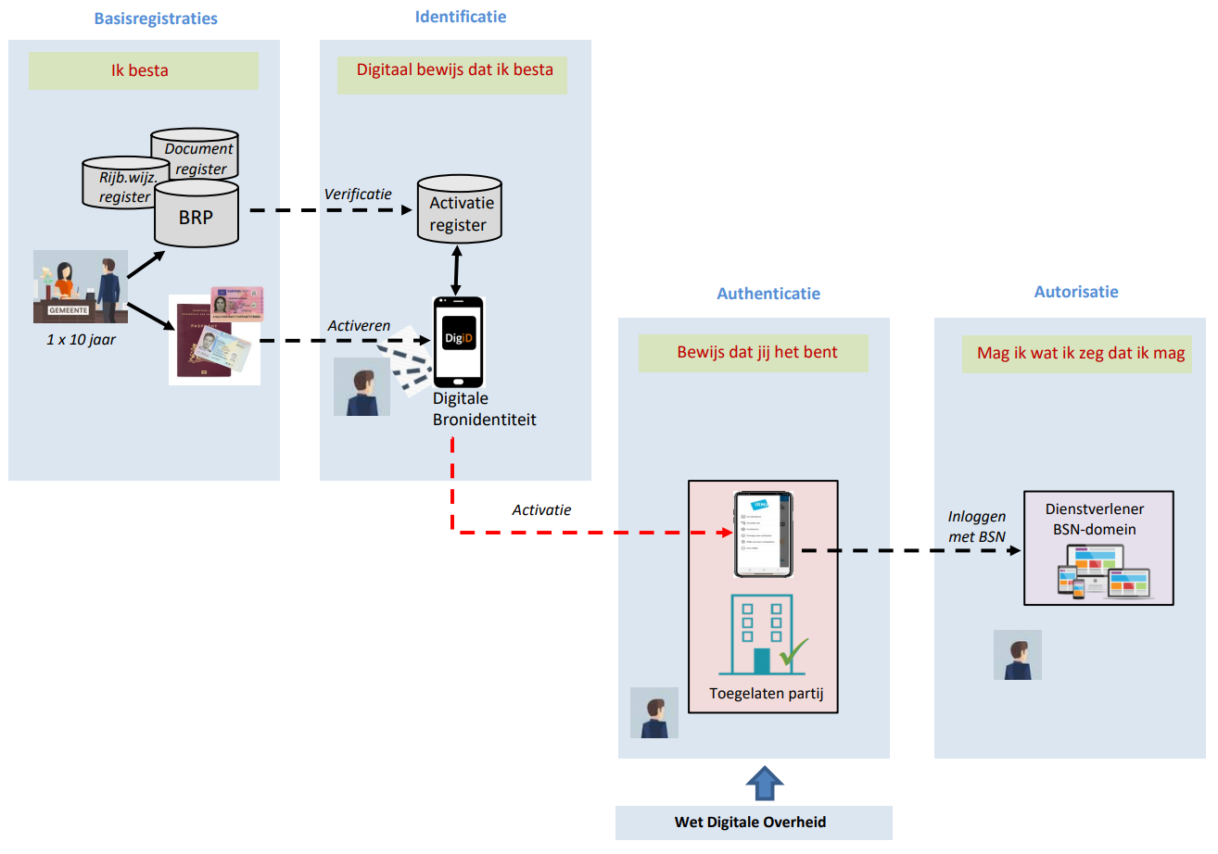

## Kernpunten DigiD Proef App

**Naam van de app**

* Naam van de app is voor de pilot fase, daarna waarschijnlijk weer ‘gewoon’ DigiD

**Wat heeft de burger nodig**

* Smartphone iOS of Android met camera
* Geldig Nederlands identiteitsdocument

**Gegevens controles**

* Via OCR uitlezen van de gegevens op het identiteitsdocument
* Is het een geldig identiteitsdocument
* Controle of de persoonsgegevens overeenkomen met de BRPregistratie

**Persoons controles**

* Liveness controle: is de persoon in levende lijve aanwezig tijdens de installatie van de app
* Gezichtsherkenning: is de persoon achter de camera van de smartphone dezelfde persoon als op de officiële pasfoto

**Basisregistraties Identificatie**

* **Nodig: toegang tot de pasfoto opgeslagen bij de overheid**

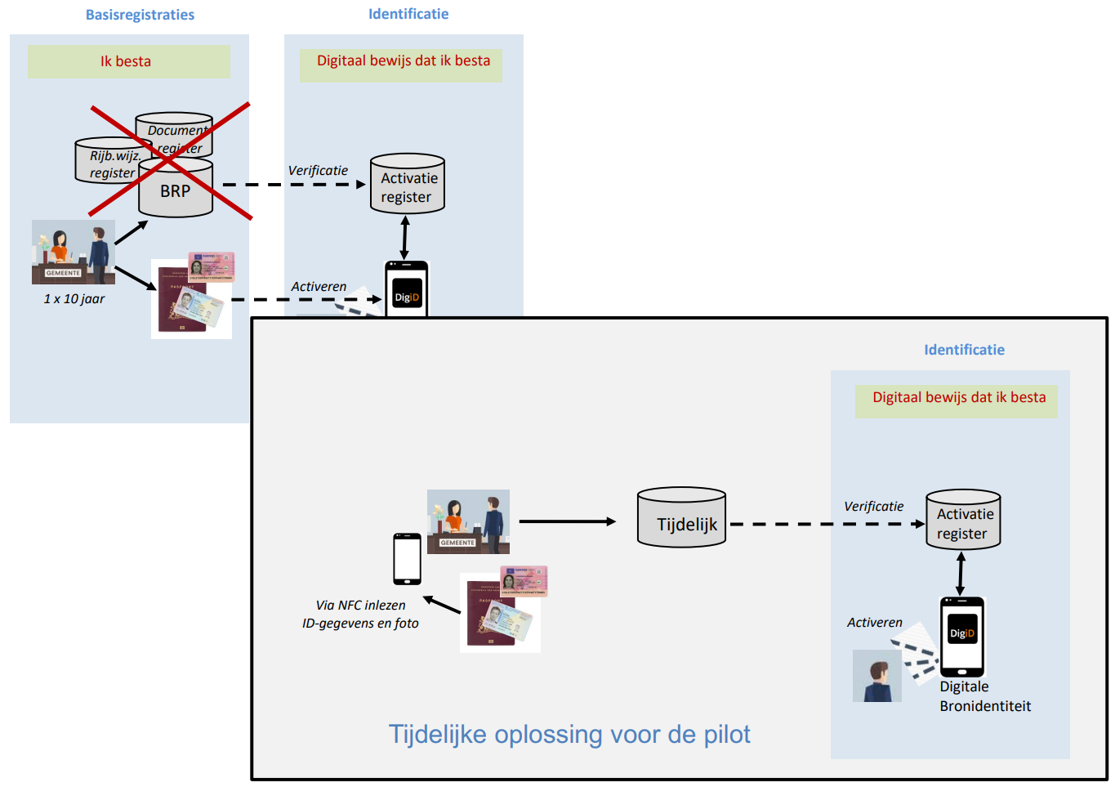

## Testcases proef

1. **Burger installeert IRMA-app en ontvangt de Bronidentiteit-gegevens vanuit DigiD-proef app.**
2. **In relatie met de DigiD-proef app worden met de IRMA-app de volgende 4 type van IRMA-pilots uitgevoerd:**
3. *IRMA als alternatief voor DigiD om digitale toegang te krijgen tot een dienstverlener op basis van het BSN.*
4. *IRMA gebruiken om een set GBA-attributen op te halen uit de GBA-V (relatie met Regie op Gegevens)*
5. *IRMA gebruiken om in de fysieke ruimte aan een ‘inspecteur’ een bepaald gevalideerd attribuut te tonen.*
6. *IRMA gebruiken om in een telefonisch contact met een call centre de identiteit van de beller vast te kunnen stellen.*